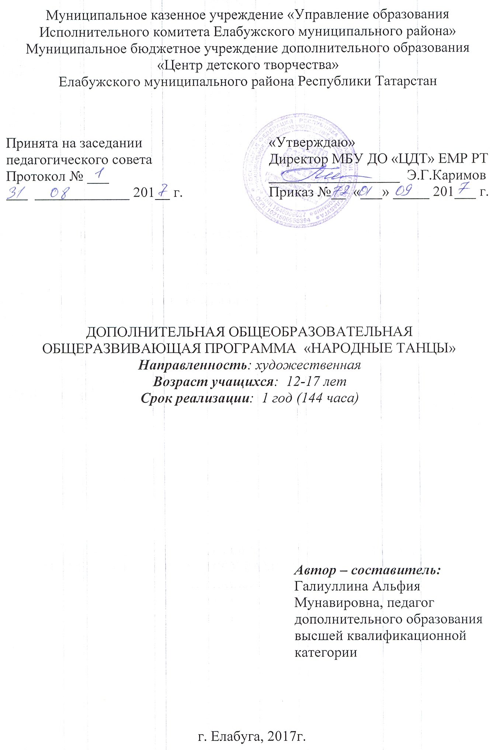

Оглавление

№ | Наименование раздела | Страница
1 | Пояснительная записка | 3
2 | Учебно-тематический план 1-го года обучения | 5
3 | Содержание программы 1-го года обучения | 6
4 | Форма аттестации/ контроля | 6
5 | Методическое обеспечение | 7
6 | Условия реализации программы | 7
7 | Список информационных ресурсов | 7
8 | Приложения (календарно – учебный график, диагностическая карта, концертные номера, тест) | 9

ПОЯСНИТЕЛЬНАЯ ЗАПИСКА
Народно-сценический танец, как предмет обучения, является составной частью художественно-эстетического образования и воспитания, способствует формированию и развитию у учащихся необходимых качеств. В процессе обучения учащиеся развивают свой суставно-связочный аппарат, эластичность и силу мышц, координацию и выразительность движений, подготавливаются к восприятию и усвоению любого рисунка танца. Занятия по народно-сценическому танцу оказывают воспитательное воздействие: у учащихся вырабатываются такие качества как трудолюбие, целеустремленность, творческая дисциплина, коллективизм, работа в ансамбле.
Дополнительная общеобразовательная, общеразвивающая программа «Народные танцы» направлена на развитие таких качеств личности, как трудолюбие, самоконтроль, выносливость, терпение, самостоятельность, ответственность за результат своей деятельности.
Направленность программы - художественная
Программа разработана с учетом требований нормативных документов: Государственной программы Российской Федерации «Развитие образования» на 2013-2020 годы, Федерального закона «Об образовании Российской Федерации» от 29.12.2012 г. № 273 – ФЗ; Приказа Министерства образования и науки РФ от 29 августа 2013 г. № 1008 «Об утверждении порядка организации и осуществления образовательной деятельности по дополнительным общеобразовательным программам»; Санитарно - эпидемиологических правил и нормативов СанПиН 2.4.4.3172-14 (Зарегистрировано в Минюсте России 20 августа 2014 г. N 33660); Приложения к письму Департамента молодежной политики, воспитания и социальной поддержки детей Минобразования и науки России от 11.12.2006 г. № 06-1844 «О примерных требованиях к программам дополнительного образования детей»; Устава МБУ ДО «Центр детского творчества» ЕМР РТ.
Программа дополнительного образования детей направлена на:
- создание благоприятных условий для развития ребенка;
- обеспечение эмоционального благополучия ребенка;
- приобщение детей к общечеловеческим ценностям;
- профилактику асоциального поведения;
- создание условий для социального, культурного и профессионального самоопределения;
-укрепление психического и физического здоровья;
-взаимодействие педагога дополнительного образования с семьей
Актуальность программы обусловлена социальным запросом родителей и детей.
Народно – сценический танец развивает красоту человеческого тела, музыкальные, физические и эстетические качества, обогащает, поднимает человека на высшую ступень гармонического развития, морального и духовного.
Педагогическая целесообразность данной программы заключается в следующем:
- Данная программа даёт возможность учащимся самоопределиться через реализацию творческих способностей, через создание собственного продукта (танец, танцевальная композиция) и подразумевает равные партнёрские отношения между учащимися и педагогами;
- Комплексный подход к организации занятий с детьми обеспечивает укрепление их психического и физического здоровья, положительную социализацию ребёнка;
- Занятия и коллективные выступления с танцами перед зрителями воспитывают у учащихся чувство ответственности за общее дело, чувство дружбы и товарищества. Учащиеся знакомятся с жизнью, бытом, костюмом, музыкой, национальными особенностями не только русского народа, но и других народов России.
Новизна программы.
- Раскрыто содержание понятия «творческая активность младших школьников».
- Выявлены показатели развития творческой активности (интерес к эстетической деятельности, критическая оценка собственных действий), и определены уровни её проявления (высокий, средний, низкий).
Отличительные особенности программы является, разнообразие сочетаний танцевальных движений народно-сценического танца. Предоставляет широкие возможности для расширения и углубления знаний учащихся.
Цель:
Формирование у детей национального стиля и манеры исполнения народного танца и развитие элементарного чувства удовольствия и радости от творческой деятельности.
Задачи
Обучающие:
- сформировать интерес к хореографическому искусству, раскрыв его многообразие и красоту;
- познакомить с танцевальной этикой;
- научить двигаться в ритме музыки, по свободной схеме
- преподать азбуку классического танца;
- научить слышать и слушать музыку и передавать ее содержание в движении;
- освоить основные виды движений;
Воспитывающие:
- воспитать волевые качества: целеустремленность, настойчивость, формирование характера, утверждение активной жизненной позиции, оптимизма;
- воспитывать уважительное отношение друг к другу
- воспитать уважение к культурам всех народов;
- воспитать пунктуальность и ответственность;
Развивающие:
- развивать координированность, синхронность, грацию и пластику;
- развивать чувства ритма;
- укреплять костно-мышечный аппарат учащихся, с помощью движений танца;
- совершенствовать выразительность исполнения, развивать силу, выносливость, координацию движений;
- формировать художественно-образное восприятие и мышление;
- развивать музыкальность, т.е. способности воспринимать музыку как нечто единое и целостное;
- развивать актерские способности
Сроки реализации программы
Учебный курс включает в себя 1 год обучения. Год обучения рассчитан на 144 часа. Режим занятий
Занятия проводятся 2 раза в неделю по 2 часа с перерывом на отдых (10 минут).
Проведение каждого занятия требует от педагога не просто тщательной подготовки Возраст учащихся
Данная программа предназначена для учащихся 12 – 17 лет. В одной группе занимаются до 15 человек с учетом способностей и возможностей каждого ребенка. Условия набора детей: принимаются все желающие.
Форма обучения
Коллективная, групповая, индивидуальная.
На каждом занятии используются различные формы работы, сочетаются подача теоретического материала и практическая работа.
Основное содержание программы составляет практическая работа, которая проводится на каждом занятии вслед за объяснением теоретического материала.
Все формы работы логично сменяют и дополняют друг друга.
Формы организации учебно-воспитательного процесса: занятие – игра, игровая программа, конкурс, концерт, открытое занятие, праздник, репетиция, соревнование и др.
Планируемые результаты

К концу учебного курса учащиеся будут знать:
- способы ориентирования в характере, темпе, ритме музыки;
- хореографические названия изученных элементов;
- требования к внешнему виду на занятиях;
- знать движения, изученные по программе.
Учащиеся будут уметь:
- воспроизводить заданный ритмический рисунок хлопками;
- владеть корпусом во время исполнения движений;
- ориентироваться в пространстве;
- координировать свои движения;
- исполнять хореографический этюд в группе.
Занятия по данной программе будут способствовать: развитию координации движений детей, воображения, отработке механизмов межличностной коммуникации, воспитанию внимательного отношения друг к другу, умению искренне радоваться достижениям своих товарищей, желанию помочь им в преодолении встречающихся трудностей; формированию правильной осанки, формированию и развитию мышечной памяти;
развитию мелкой моторики; развитию подвижности суставов и силы мышц всего тела, развитию внимания; развитию музыкальности, чувства ритма, развитию танцевальных навыков, развитию выразительности и осмысленности исполнения танцевальных движений; воспитанию культуры поведения и общения; развитию творческих способностей; умению работать в коллективе.
Форма подведения итогов реализации программы:
-открытые занятия для родителей;
-участия в мероприятиях центра города;
-участие в городских, региональных и республиканских конкурсах;
-отчетный концерт.
Формы подведения итогов реализации дополнительной образовательной программы:
открытое занятие в конце учебного года, выступления на праздниках, выставках, фестивалях, конференциях. Проверка усвоения материала проводится в течение учебного процесса в форме индивидуальной и совместной деятельности учащихся по полугодиям.
По завершении обучения по программе проводится итоговая аттестация в форме отчетного концерта.

Учебный план

№ | Разделы | Количество часов | Теория | Практика | Форма аттестации/ контроля
1. | Вводное занятие | 2 | 2 | - | Наблюдение
2. | Разминка и партерная гимнастика | 24 | 4 | 20 | Наблюдение  Практическая работа
3. | Народные танцы | 76 | 6 | 70 | Выступление
4. | Сюжетные танцы | 40 | 4 | 36 | Концерт
5. | Итоговая аттестация | 2 | - | 2 | Отчетный концерт
 | Итого | 144 | 16 | 128

Содержание программы

Раздел 1.Вводное занятие (2часа)
Теория (2часа)
Знакомство детей с учебным кабинетом, его оборудованием. Знакомство с правилами поведения на занятиях и в кабинете. Игровой тренинг «Давайте познакомимся».
Раздел II. Разминка и партерная гимнастика(24часа)
Тема: «Березка», «Мостик», «Улитка». Упражнения: «Кораблики», «Бабочки.
Теория( 4ч.): Правила выполнения. Последовательность построения.
Практика (20ч.): Исполнение упражнений, сидя на полу, лежа на спине и на животе. «Улитка», «Березка», «Мостик». Усложнение упражнений, соединение в связки.
Упражнения на развитие эластичности стопы: полупальцы, приседания. Упражнения на устойчивость, развитие координации. Наклоны корпуса для развития гибкости, сохранения прямой спины. Ритмические упражнения на развитие координации движений. Усложнение упражнений, соединение в связки. Самостоятельное исполнение.
Исполнение упражнений, сидя на полу, лежа на спине и на животе. «Кораблики», «Бабочки». Усложнение упражнений, соединение в связки.
Раздел III. Народные танцы (76 часов)
Теория(6ч.) История. Основные элементы народных танцев.
Практика(70 ч.)
Тема 1. Танец крещенных татар
Основной ход. Упражнения парами. Вертушки.
Тема 2. Татарский народный танец «Эйлэн-бэйлэн»
Основной ход. На месте «Укчэбаш», «Тезмэ». Присядки. вертушки.
Тема 3. Мордовский танец. Основной ход. Дробушки. Хромой ход.
Раздел IV. Сюжетные танцы (40 часов)
Теория(4ч.): История. Основные элементы сюжетных танцев.
Практика(36 ч.):
Тема 1.Башкирский танец «Семь красавец»
Основной ход. Дробушки. Вертушки.
Тема 2. Чувашский танец. «Весельчаки».
Основной ход. Дробушки. Галопы с подскоком.
Раздел V. Итоговая аттестация
Практика (2ч.): Отчетный концерт

Форма аттестации/ контроля
Открытое занятие проводится в конце учебного года. В течении учебного года: выступления на праздниках, выставках, фестивалях, конференциях. Проверка усвоения материала проводится в течение учебного процесса в форме индивидуальной и совместной деятельности учащихся по полугодиям.
По завершению обучения по программе проводится итоговая аттестация в форме отчетного концерта.

Диагностический инструментарий
- Критерии результативности и соответствующие диагностики.
- физического развития: выворотность ног, подъем стопы, танцевальный шаг, гибкость тела, прыжок, координация движений.
- творческого развития: музыкальный слух, чувство ритма, эмоциональность, воображение, артистизм, креативность мышления.
- личностного развития: культура поведения в коллективе, нравственность, гуманность, дисциплинированность, ответственность, самостоятельность, активность, организаторские способности, коммуникативные навыки.
- уровня освоения дополнительной образовательной программы: теоретические знания по основным разделам программы, владение специальной терминологией, практические умения и навыки, предусмотренные дополнительной образовательной программой, способность детей применить комплексные знания на практике.
- уровня достижения практических результатов: участие в конкурсах, фестивалях различного уровня; наличие призовых мест в конкурсах, фестивалях различного уровня.

Методическое обеспечение программы
1 Разработки игр «Чума урдэк- чума каз», «Йозек салышлы», «Тугэрэк уен».
2 Разработки бесед на темы «Правила поведения для участников концертов, конкурсов», «Как вырабатывать артистические навыки», «Отличительные признаки народных танцев».
3. Материалы выступлений на конференциях по темам «Развитие музыкально-ритмических способностей и артистизма посредством сюжетных танцев», «Воспитываем на этнокультурных традициях».
4. Методические рекомендации по проведению практических работ.
5. Тематика исследовательской работы.

Условия реализации программы
Для занятий требуется оборудованное помещение: хореографический зал, станок, зеркала, магнитофон, музыкальный центр, диски CD-R,кассеты.
Форма для учащихся: купальник, юбка, балетки, обувь.

Список информационных ресурсов
Нормативные документы

- Конституция Российской Федерации;
- Федеральный закон от 29 декабря 2012 года № 273-ФЗ «Об образовании в Российской Федерации»;
- Концепция развития дополнительного образования детей, утвержденная распоряжением Правительства Российской Федерации от 4 сентября 2014 г. № 1726-р;
- Конституция Республики Татарстан;
- Закон Республики Татарстан от 22 июля 2013 года № 68-ЗРТ «Об образовании»;
- Постановление кабинета Министров Республики Татарстан от 17.06.2015г. № 443 «Стратегия развития воспитания обучающихся в Республике Татарстан на 2015-2025годы.

Список литературы
3. Власенко Г. Танцевальная культура народов Поволжья и Приуралья. Куйбышев. 2014.
4. Власенко Г. Танцевальная культура народов Поволжья. Самара.2006.
5. Мурашка М. Танцы Марий-Эл. Йошкар- Ола. 2014..
6. Нечаева Л. Танцы восточных башкир. Москва. 2010.
7. Пинаева Е. Танцы современных ритмов для детей. Учебно-методическое пособие. - Пермь: ОЦХТУ «Росток», 2005.
8. Стариков В. Удмуртские народные танцы. Ижевск. 2013.
9. Тагиров Г. Татарские танцы. Казань. 1984.
10.Тагиров Г. 100 татарских фольклорных танцев. Казань.1988.

Интернет – источники
- http://dance-composition.ru/publ/irlandskij_tanec_video_i_opisanie/55
- http://dancecomposition.ru/publ/russkij_tanec_scenicheskij_folklornyj_ehtnicheskij/i stori_jarusskogo_narodnogo_tanca/27-1-0-1044
- http://dancecomposition.ru/publ/polsha/opisanie_polskikh_tancev_i_ikh_kharakterny kh_dvizhenij/polskie_tancy_jurij_gogol_kazimir_jacyk_tereza_shramovska_ehlzhbet a_khaus/50-1-0-245
- http://samopoznanie.ru/schools/indiyskiy_klassicheskiy_tanec/#ixzz2OoiLcF7o
- http://dream-and-dance.com/istoriya-indijskix-tancev.html
- http://kaalaradj.narod.ru/indy.html http://www.xrapkoff.ru/tanczevalnye-stili/indijskie-tanczy http://bharat-dance.narod.ru/dance.htm

